**EXPLORANDO O POTENCIAL FUTURO DA MOVIMENTAÇÃO DE CARGA NO PORTO DE SANTOS**

*Exploring the Future Potential of Cargo Handling at the Port of Santos*

**SANTOS, Dyanna Cruz dos [1]**

**CAMPOS, Renato Gomes de[2]**

**CORREA, Jobel Santos[3]**

**RESUMO**

Este artigo apresenta uma análise das atividades de movimentação de carga no Porto de Santos durante o período de 2005 a 2022, com o intuito de compreender os fluxos de carga e identificar desafios e oportunidades de melhoria, além de mostrar a tendência futura. O Porto de Santos desempenha um papel fundamental e estratégico no contexto do comércio exterior brasileiro, sendo reconhecido como um dos principais pontos de entrada e saída de mercadorias do país. No presente artigo, a análise proposta foi baseada em uma extensa coleta de dados realizada ao longo do período mencionado, a qual contempla variáveis relacionadas aos registros operacionais, como perfil da carga, carga, berço entre outros. Os resultados revelam padrões e tendências significativos, proporcionando *insights* valiosos para aprimorar a gestão portuária, otimizar a operação logística e promover a eficiência do fluxo de mercadorias.

**PALAVRAS-CHAVE:** Porto de Santos, predições, movimentação de carga, logística portuária e inovação.

***ABSTRACT***

*This article presents an analysis of cargo handling activities at the Port of Santos during the period from 2005 to 2022, aiming to understand cargo flows and identify challenges and improvement opportunities, as well as to show the future trends. The Port of Santos plays a fundamental and strategic role in the context of Brazilian foreign trade, being recognized as one of the main points of entry and exit for goods in the country. In this article, the proposed analysis was based on an extensive data collection conducted throughout the mentioned period, which includes variables related to operational records, such as cargo profile, cargo type, berths, among others. The results reveal significant patterns and trends, providing valuable insights to enhance port management, optimize logistics operations, and promote the efficiency of goods flow.*

***KEYWORDS:*** *Port of Santos, predictions, cargo handling, port logistics, and innovation.*

**1 INTRODUÇÃO**

O estudo das atividades portuárias tem ganhado destaque em algumas pesquisas na área de logística. O Porto de Santos, localizado no estado de São Paulo, é um dos principais portos do Brasil e da América Latina, sendo responsável por grande parte do comércio exterior do país. Diante da sua relevância, o estudo da movimentação de carga no Porto de Santos torna-se fundamental para compreender parte da sua eficiência e produtividade (SANTOS, 2023).

O Porto de Santos recebe cargas de diversos segmentos, como grãos, farelos, minérios, combustíveis, entre outros. Segundo a Autoridade Portuária de Santos (APS), no ano de 2022, foram movimentados cerca de 162 milhões de toneladas de carga. Ainda assim, o porto enfrenta alguns desafios em relação à eficiência operacional, como a falta de investimentos em infraestrutura, de competências tecnológicas e de estratégias de negócio baseadas em dados (SANTOS, 2023).

Dessa forma, este estudo contribui para o conhecimento sobre esses desafios, além de apresentar informações relevantes para a tomada de decisão de gestores públicos e privados que atuam no setor de logística e transporte. Com base nos dados coletados e analisados, é possível identificar padrões e impulsionar o desenvolvimento tecnológico e econômico (SHETTY; DWARAKISH, 2020).

* 1. A IMPORTÂNCIA ESTRATÉGICA DO PORTO

A área de logística e transporte é de fundamental importância para a economia do país, pois é responsável por viabilizar a movimentação de bens e serviços, tanto no mercado interno quanto no externo. Nesse contexto, os portos desempenham um papel estratégico, pois são a principal interface entre o transporte marítimo e o terrestre (SHETTY; DWARAKISH, 2020).

A logística é uma área interdisciplinar que envolve a gestão de fluxos de materiais, informações e recursos, com o objetivo de garantir a entrega dos produtos ao cliente final de forma eficiente e eficaz. Já o transporte é responsável por viabilizar a movimentação de bens e serviços entre os diferentes pontos da cadeia logística (BALLOU, 2006).

1.2 JUSTIFICATIVA

A justificativa para a análise da movimentação de carga no Porto de Santos se dá pela importância estratégica do porto para a economia brasileira e pela necessidade de avaliar suas atividades a fim de identificar oportunidades de melhoria. Além disso, essa análise também contribui para a produção de conhecimento científico na área de logística portuária.

1.3 PROBLEMA DA PESQUISA

O problema da pesquisa consiste em identificar a tendência de movimentação, porém não desconsiderando os picos relativos à sazonalidade por perfil de carga movimentada no Porto de Santos, durante o período de 2005 a 2022 e analisá-los para a plotagem de gráficos estratégicos. Portanto, busca-se responder a questões como: Qual é a movimentação do Porto de Santos? Quais são os principais tipos de carga movimentados e que representam a proporção 20/80 do princípio de Pareto? Como se distribui a movimentação de carga entre os diferentes berços?

1.4 OBJETIVOS DA PESQUISA

A partir desses questionamentos, é possível analisar o que aconteceu e quais são as perspectivas futuras para as demandas. Sendo assim compreende-se como objetivo deste artigo o indicado a seguir.

1.4.1 OBJETIVOS GERAIS

Analisar a movimentação de carga do Porto de Santos durante o período que abrange o *dataset*, ou seja 2005 a 2022, com o objetivo de identificar o padrão de comportamento e predizer os próximos anos.

1.4.2 OBJETIVOS ESPECÍFICOS

1. Prever a movimentação de carga para os anos de 2023 a 2026;
2. Produzir conhecimento científico na área de logística portuária a partir da análise da movimentação de carga no Porto de Santos.

**2 FUNDAMENTAÇÃO TEÓRICA**

Para analisar-se a movimentação de carga no Porto de Santos, é necessário entender alguns conceitos teóricos relevantes.

Dentro do atual cenário de competição global, as empresas buscam novos mercados, ultrapassando as barreiras impostas pelas proteções internas de cada país. Cada vez mais existe um aumento do comércio entre os países, levado principalmente pela competitividade e pelas inovações tecnológicas.[4]

Assim sendo, é crucial que os *stakeholders* que envolvem todo o processo portuário estejam engajados em entender as reais necessidades que o porto enfrenta, ou seja, conhecer as estatísticas da operação para se tornarem empresas *data driven*.

2.1 PLANEJAMENTO LOGÍSTICO

Para criar soluções é necessário definir claramente qual é o problema que se deseja resolver. Em seguida, é preciso realizar a coleta e análise dos dados relevantes para obter informações úteis. Com base nessa análise, é possível recomendar ações viáveis para a resolução do problema (ROCHA, 2017).

2.2 COLABORAÇÃO E DESEMPENHO

Sabe-se que, a capacidade do porto de atender à demanda de carga é um fator crítico para seu desempenho. Essa capacidade pode ser influenciada por fatores como a economia global, as políticas comerciais e a logística de transporte (BALLOU, 2006).

Para uma projeção do desempenho do Porto de Santos nos próximos anos, é importante considerar os planos de investimentos em infraestrutura e tecnologia, bem como as mudanças no mercado de comércio global. A adoção de tecnologias avançadas, como a automação de processos, são ações que podem auxiliar a eficiência e a produtividade do porto, além da ampliação de suas instalações para aumentar sua capacidade estática (SANTOS, 2023).

Em suma, a análise das métricas de desempenho no Porto de Santos requer uma compreensão profunda das teorias relacionadas à produtividade, eficiência operacional e demanda, bem como uma análise cuidadosa das tendências do mercado (BALLOU, 2006).

Nesse contexto, é relevante explorar o cenário da safra no Brasil, abordando a safrinha e a entressafra, como tópicos que influenciam diretamente as operações logísticas no porto. A análise desses períodos sazonais é fundamental para compreender a variação na demanda e os impactos na movimentação de cargas, permitindo a elaboração de estratégias eficientes para otimizar a logística e o transporte de carga no Porto de Santos (CONAB, 2023).

2.3 A SAFRA NO BRASIL

A safra no Brasil refere-se ao período em que ocorre a colheita de culturas agrícolas em larga escala, representando uma parte significativa da produção agrícola do país. O Brasil é um dos principais produtores e exportadores de *commodities* agrícolas, como soja, milho, café, açúcar, entre outros. O plantio da safra principal ocorre na época das chuvas, geralmente entre os meses de outubro, novembro e dezembro. A colheita da safra acontece no período de (colocar). A safrinha é a segunda safra cultivada após a colheita da primeira, e tem esse nome por ser justamente menor. A entresafra é o período entre o término da safrinha até o início da próxima.(CONAB, 2023).

A safra influencia diretamente diversos setores, como o agronegócio, a indústria de alimentos, a logística e o comércio exterior, afetando a demanda por transporte e influenciando as operações nos portos brasileiros (CONAB, 2023).

**3 PROCEDIMENTOS METODOLÓGICOS**

Este estudo adotou uma abordagem quantitativa e qualitativa, com o objetivo de observar a movimentação de carga do Porto de Santos durante o período de análise e compreender os fatores que influenciaram essa atividade. A coleta de dados foi realizada por meio dos relatórios anuais do Porto de Santos, disponíveis na base de dados pública da Autoridade Portuária de Santos (SANTOS, 2023).

A análise dos dados foi realizada em duas etapas principais. Na primeira etapa, foram examinados os dados estatísticos relacionados ao padrão de movimentação de carga. Esses dados foram analisados utilizando técnicas de análise descritiva. Além disso, foi levada em consideração a identificação de tendências tanto no geral quanto em observações sazonais.

Na segunda etapa, foram realizadas algumas visitas com profissionais da área de logística e fiscalização portuária, que possuem ampla experiência no assunto. As visitas foram realizadas pela equipe de “Inovação” sob a “Gerência de Planejamento Logístico da APS”, com o objetivo de obter informações qualitativas sobre as operações do porto, bem como sobre as principais dificuldades enfrentadas pelos profissionais portuários.

As técnicas estatísticas utilizadas na análise dos dados foram baseadas em referências confiáveis como “Moretin” e “Bussab”. Já para conceitos de logística foi o “Ballou”. A pesquisa foi conduzida de acordo com as normas éticas da pesquisa científica. Assim sendo, o estudo contribui para a compreensão das operações portuárias, além de servir como base para futuras pesquisas sobre o tema.

**4. PREPARAÇÃO E TRANSFORMAÇÃO DOS DADOS**

Certas ferramentas fizeram parte do desenvolvimento deste artigo.

4.1 PYTHON E SUAS BIBLIOTECAS

Primeiramente, *Python* é uma linguagem de programação de alto nível, interpretada e orientada a objetos, com ampla utilização na análise de dados. Dessa forma, foi utilizado para fazer as análises a partir das bases obtidas em formato *CSV*. Algumas bibliotecas *Python* foram utilizadas para auxiliar no processo de elaboração dos scrips. Essas bibliotecas são pacotes de código que agregam funcionalidades específicas ao *Python* (PYTHON, 2023).

O *Pandas* é usado para manipular dados em diversos formatos, incluindo *XLSX* e *CSV*. Ele permite realizar operações como filtragem, ordenação e agregação de dados (PANDAS, 2023). Já a *Matplotlib* é uma bibliotecapara criação de gráficos e visualizações de dados em 2D e 3D, a qual fornece uma ampla variedade de tipos de visuais, desde gráficos simples de linha e barras até gráficos mais complexos, como o de dispersão e mapas de calor. Ela foi utilizada para criar gráficos que ilustram as tendências e padrões (MATPLOTLIB, 2023).

A biblioteca *Seaborn* oferece uma solução elegante e eficiente para visualização de dados*.* Possui a capacidade de incorporar automaticamente estilos aprimorados em gráficos e conta com a facilidade da exploração de padrões e tendências do *dataset* (SEABORN, 2023).

O pacote *Scikit-learn* para aprendizado de máquina em Python oferece uma implementação da regressão linear, um dos métodos mais básicos , porém, amplamente utilizado para análise preditiva (SCIKIT-LEARN, 2023).

**5 RESULTADOS E DISCUSSÕES**

Após extrair os dados do "mensário" do Porto de Santos, que foram disponibilizados no site da APS, as tabelas foram armazenadas em um repositório localizado no diretório denominado *"Landing Area".* O próximo passo consistiu em compreender o formato em que os dados estavam estruturados. Eles estavam organizados em tabelas, onde cada registro sendo “linha” representava uma movimentação específica, caracterizada por diferentes variáveis sendo “colunas”, no período informado.

Ao entender a estrutura dos dados e armazená-los no repositório designado, foi necessário tratar os dados para garantir a qualidade dos mesmos e evitar resultados inesperados. Esse processo incluiu a limpeza de dados desnecessários, a correção de inconsistências e a transformação desses dados em diferentes formatos para facilitar a análise. A partir desse ponto, as tabelas tratadas foram armazenadas no diretório “*Staging Area*”.

Depois da etapa de *ETL (extract, transform, load)*, foi realizada a análise descritiva que permitiu a obtenção de medidas, além dos gráficos que possibilitam a visualização dos dados em diferentes perspectivas. Em razão disso, cabe mostrar os relatórios obtidos após a aplicação dos algoritmos construídos para gerar gráficos estratégicos e essenciais.

5.1 RELATÓRIOS

5.1.2 Movimentação geral por ano.

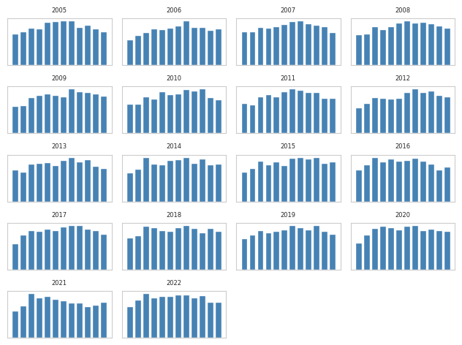

Figura 1: Matriz de gráficos da movimentação por ano. Autores, 2023.

Através da matriz de gráficos ilustrada acima, é possível observar a movimentação de carga por mês, no período de 2005 a 2022. Isso diz respeito ao Porto no geral, sem qualquer separação ou filtragem.

5.1.2 Movimentação por carga com frequência acumulada.

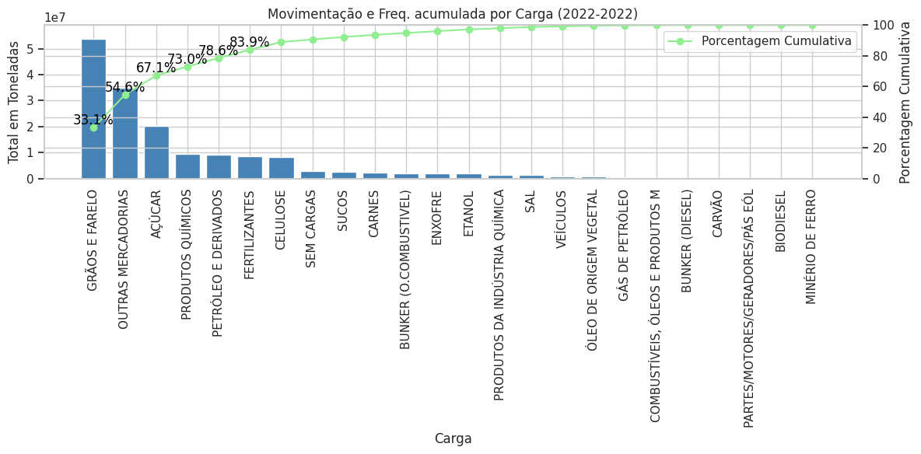

Figura 2: Toneladas por carga no período. Autores, 2023.

Houve a necessidade de analisar o *dataframe* por perspectivas diferentes, nesse caso, isolando o total movimentado por tipo de carga. Com isso obteve-se o gráfico de barras da movimentação por carga com frequência acumulada que mostra a distribuição da quantidade de toneladas movimentadas para cada tipo de carga, neste caso para o ano mais recente, 2022. Essa é a representação clara da regra de “Pareto”, a qual 20% das causas representam 80% dos resultados.

5.1.3 Movimentação por berço com frequência acumulada.

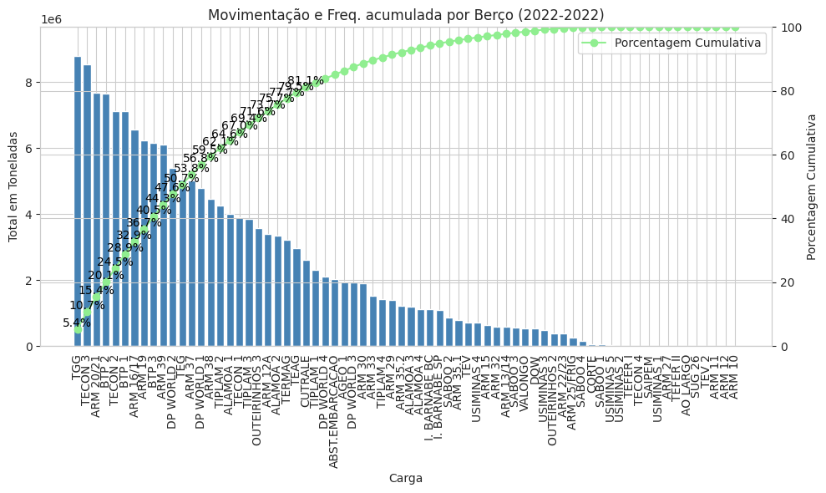

Figura 3: Toneladas por berço no período. Autores, 2023.

Na sequência, a figura acima permite visualizar a contribuição relativa de cada berço para o total de cargas movimentadas, novamente para o último ano. Cada barra representa um berço específico, e a altura da barra indica a quantidade acumulada de movimentação de cargas registrada neste berço.

5.1.4 Gráfico de toneladas por navegação.

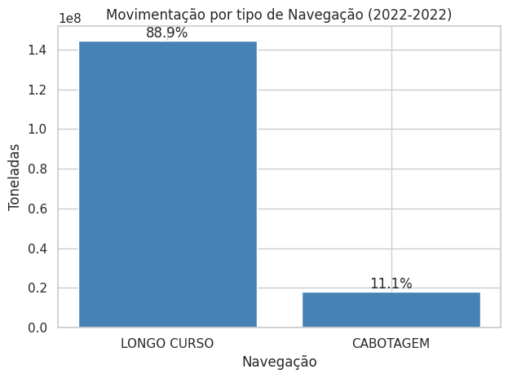

Figura 4: Gráfico de toneladas por navegação. Autores, 2023.

A figura 4 representa a distribuição das atividades de navegação no porto em 2022. Cada barra representa um tipo específico de navegação, sendo longo curso que está relacionado à exportação e cabotagem representando o transporte interno ao país. A altura de cada barra indica as toneladas para cada categoria, o que evidencia a discrepância da categoria longo curso.

5.1.5 Gráfico de toneladas por sentido.

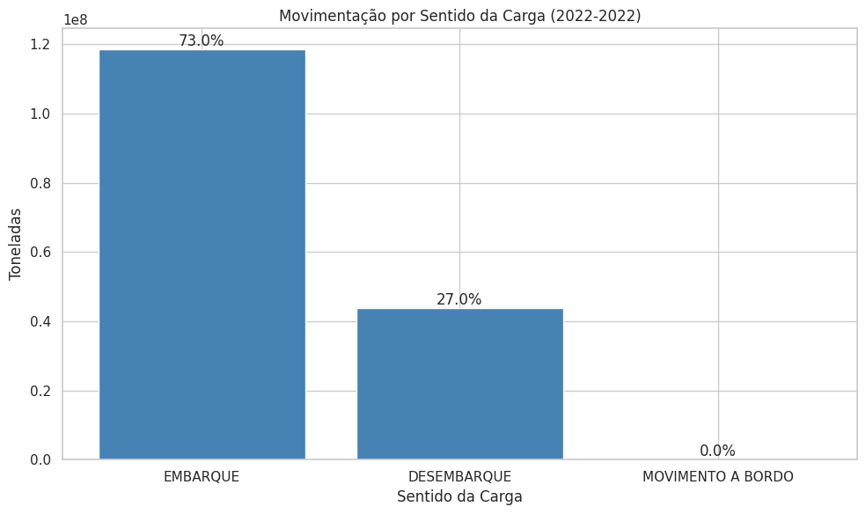

Figura 5. Toneladas por sentido. Autores, 2023.

A figura acima representa o sentido do fluxo de carga. Cada barra representa um sentido específico, como importação e exportação. Através disso, nota-se que a categoria embarque apresenta o mesmo destaque a longo curso.

5.1.6 Gráfico do perfil de carga.

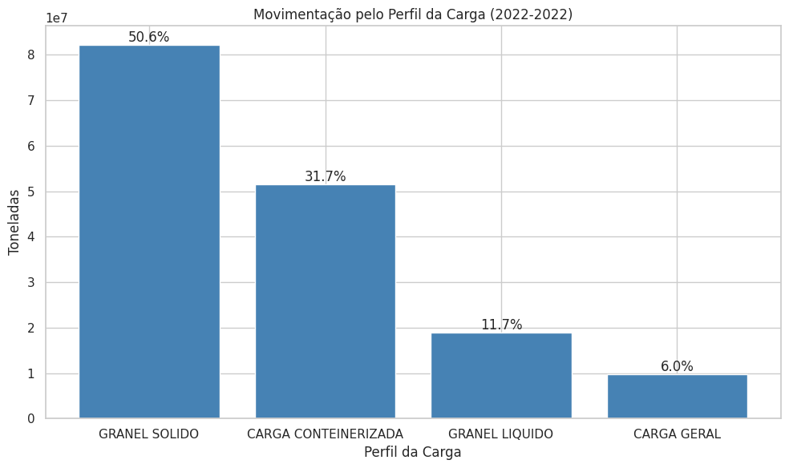

Figura 6: Toneladas por perfil de carga. Autores, 2023.

O gráfico de barras do perfil de carga apresenta a distribuição dos diferentes tipos de carga movimentados no porto, sendo granel sólido, carga conteinerizada, granel líquido e carga geral. Este visual permite observar a proporção de cada tipo de carga e identificar a representatividade de cada categoria. A categoria granel sólido se destaca, sendo a carga com maior movimentação seguida da carga conteinerizada.

5.1.7 Série temporal do Porto em comparação com principais cargas.

Figura 7: Série temporal em toneladas. Autores, 2023.

A figura 7, da série temporal, compara a evolução das toneladas movimentadas no Porto ao longo do período de 2005 a 2022. Cada linha representa uma categoria específica: Porto, Grãos e Farelo, Outros, Mercadorias e Açúcar. No eixo X mostra a progressão temporal. No eixo Y, temos as toneladas, que indicam a quantidade de carga transportada em cada categoria.

5.1.8 Mapa de calor da movimentação.

Figura 8: Mapa de calor. Autores, 2023.

O mapa de calor destaca os locais onde há uma concentração significativa de movimento de carga. Nota-se a tendência de aumento ao longo dos anos e que os picos referentes à sazonalidade encontram-se em abril, agosto e outubro.

5.1.10 Série temporal da movimentação do Porto e média móvel.

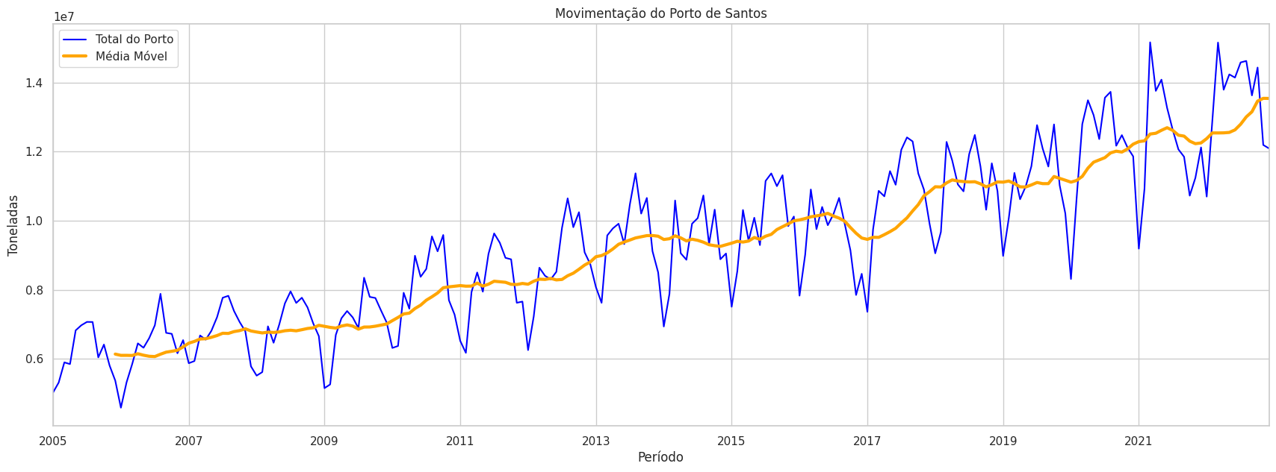

Figura 10: Série temporal da movimentação do Porto com média. Autores, 2023.

A série temporal representa uma sequência de observações coletadas em intervalos regulares, como diariamente, mensalmente ou anualmente, e a média móvel é uma técnica que suaviza os dados, tornando mais fácil identificar padrões de longo prazo (tendência), filtrando as flutuações de curto prazo (sazonalidade). Ao analisar a série temporal da movimentação do Porto com a média móvel, é possível identificar tendências de crescimento ou decrescimento ao longo do tempo, além das sazonalidades, como picos de movimentação em determinados períodos do ano, e realizar previsões futuras com base nas tendências identificadas, como mostram os gráficos na figura abaixo.

5.1.11 Relação da sazonalidade do Porto e Grãos.

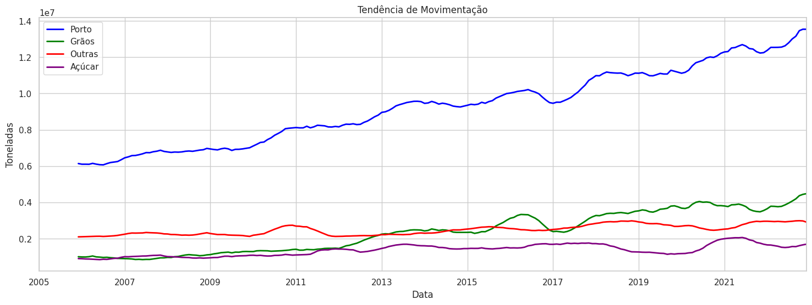 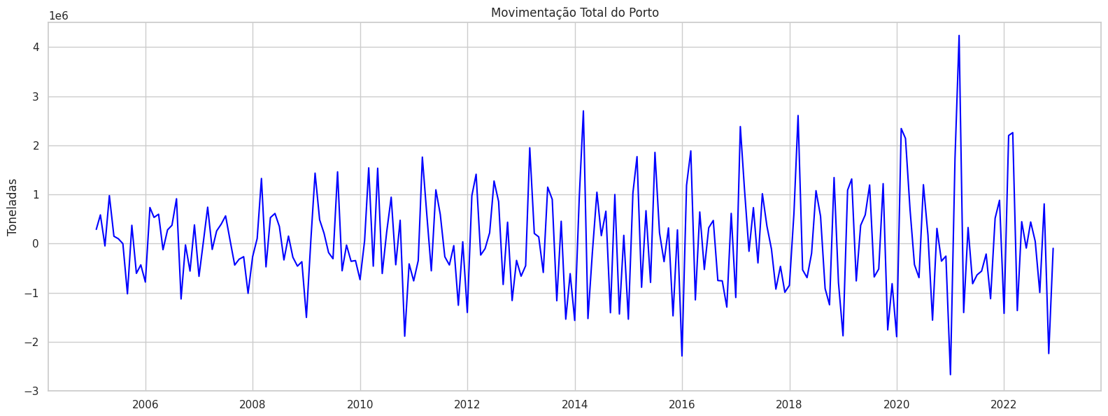

Figuras 11 e 12: Médias móveis e a sazonalidade. Autores, 2023.

Os gráficos de sazonalidade do porto e de grãos, sobrepostos na figura acima, evidenciam a relação entre o Porto e a movimentação de grãos ao longo do tempo. Pode-se perceber a similaridade de picos e depressão que ambos os gráficos realizam, havendo em grande parte do período uma sobreposição.. Isso significa que, à medida que a movimentação de grãos aumenta, a movimentação de porto também tende a aumentar. A análise dessa relação por período permite identificar padrões sazonais a que ambos estão submetidos.

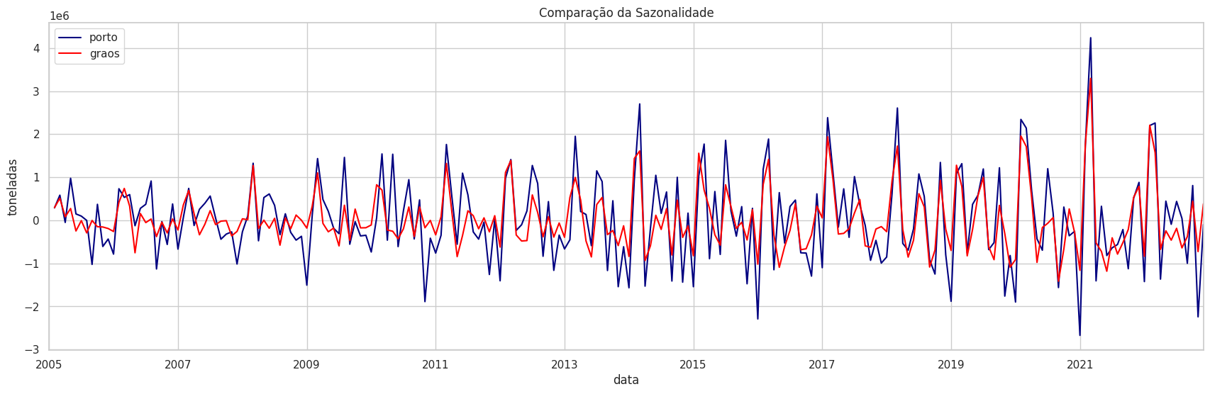

Figura 13 : Influência de Grãos e Farelo sobre a movimentação do Porto. Autores, 2023.

No intuito de mitigar a influência da sazonalidade na predição através da regressão linear, resolveu-se realizar a predição sobre os dados tomados mês a mês, sendo cada mês analisado em separado, como por exemplo mostram as curvas de movimentação de carga ao longo dos anos no mês de abril, para a figura abaixo, muito mais suaves e isentas de sazonalidade.

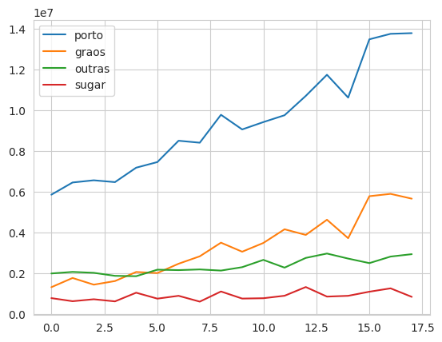

Figura 14: Curvas de movimentação do mês de abril ao longo dos anos. Autores, 2023.

5.1.12 Gráfico da Correlação.

A figura acima mostra a correlação entre as diferentes movimentações, oferecendo uma visão abrangente das relações entre os diferentes tipos de carga movimentados no porto e o tempo. É notável a forte associação entre a movimentação de grãos e o desempenho geral do porto. Além disso, outras categorias de cargas podem estar contribuindo significativamente para a taxa geral de movimentação de toneladas, embora em diferentes proporções. Entretanto, seguir-se-á analisando a correlação entre a movimentação do Porto em relação a variável independente tempo.

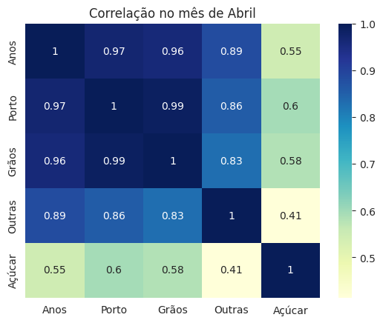

Figura 15: Mapa de calor das correlações. Autores, 2023.

5.1.12 Regressão linear simples do Porto.

A regressão linear é uma técnica estatística usada para modelar a relação entre uma variável dependente contínua e uma ou mais variáveis independentes. O objetivo é encontrar uma reta que melhor se ajuste aos dados, de modo a minimizar a soma dos erros quadráticos entre as previsões do modelo e os valores reais.

A figura abaixo exibe a linha de regressão relativa apenas aos meses de abril no anos em análise, mostrando a tendência da movimentação do Porto ao longo desse mês, onde a inclinação positiva expõe o crescimento da movimentação. Lembrando-se que

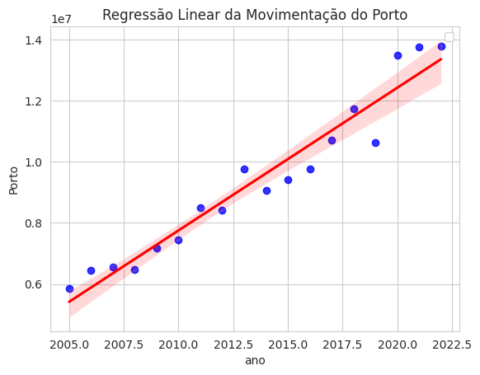

Figura 16: Regressão linear simples. Autores, 2023.

5.1.13 Predição da movimentação do Porto no período de 2023 a 2026.

Calculadas as esimativas de movimentação pela regressão, cabe agora o reagrupamento dos meses de modo que se obtenha a curva completa do período a predizer.

Portanto, estima-se que a movimentação futura do Porto para o período de 2023 a 2026 com base no padrão observado na linha.

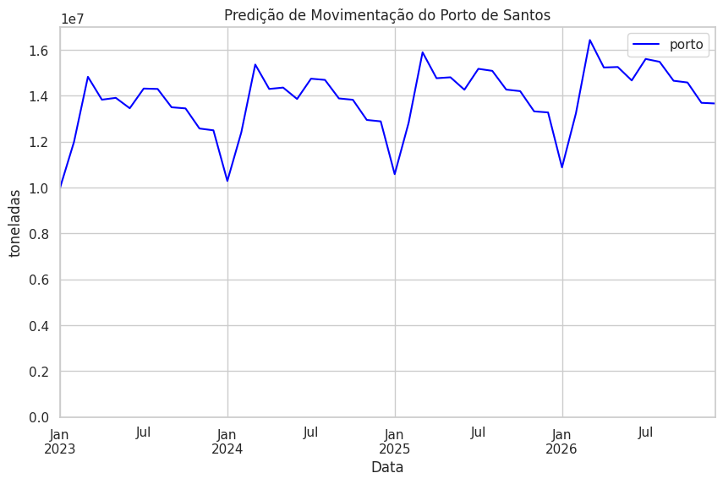

Figura 17: Previsão do Porto no período. Autores, 2023.

**5 CONSIDERAÇÕES FINAIS**

O Porto de Santos desempenha um papel crucial no comércio exterior brasileiro, sendo reconhecido como um dos principais pontos de entrada e saída de mercadorias do país. Por meio de uma ampla coleta de dados e análise minuciosa, foi possível obter uma compreensão aprofundada dos padrões e tendências envolvidos na movimentação de carga, fornecendo informações valiosas para a gestão portuária.

Conforme ilustrado e explicado, o tipo de carga mais frequente é denominado "graos", o que evidencia a preferência por determinados berços em termos de volume de carga movimentada em cada um deles.

Esses resultados revelam a importância de uma gestão estratégica e eficiente para lidar com os diferentes tipos de carga e otimizar as operações portuárias. Ao compreender os padrões de movimentação e identificar as preferências dos berços em relação aos tipos de carga, os gestores portuários podem tomar decisões informadas e implementar medidas para melhorar a eficiência e a produtividade.

Segue abaixo uma comparação dos dados previstos neste estudo com os recentes dados obtídos na movimentação realizada neste anos de 2023.

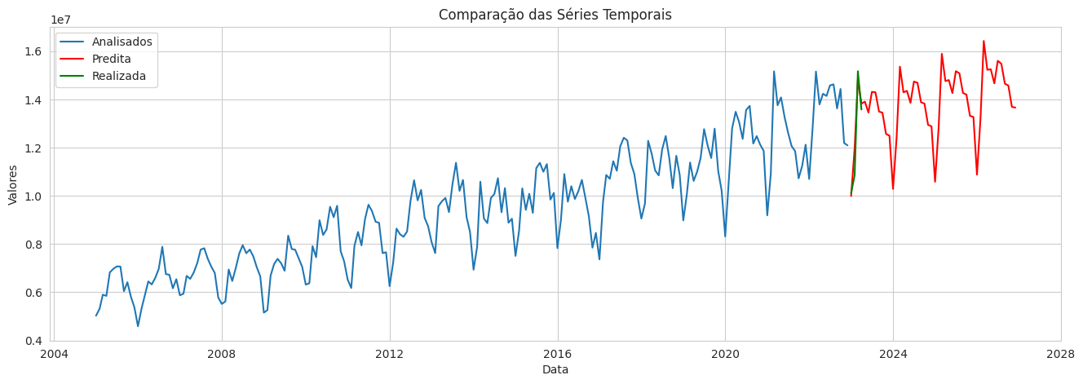

Figura 17: Série temporal com dados: Analisados x Previstos x Realizados. Autores, 2023.

6.1 INSIGHTS FUTUROS

A análise e compreensão do impacto de diferentes fatores no comportamento das tendências de movimentação de cargas no Porto de Santos podem fornecer valiosas contribuições para o planejamento estratégico. Alguns pontos relevantes a serem consideradas:

1. Malha ferroviária: A expansão e melhoria da malha ferroviária conectada ao Porto de Santos. Investigar como essas conexões impactam a movimentação de carga pode ser fundamental para antecipar mudanças na demanda futura e planejar investimentos em infraestrutura portuária e logística.
2. Crescimento de outros Portos: O aumento na movimentação de carga em portos concorrentes pode ter implicações no volume de carga movimentada em Santos. Avaliar o impacto desse crescimento e sua influência na demanda futura é relevante para a competitividade do Porto de Santos.
3. Acordos comerciais: As dinâmicas do comércio internacional, incluindo acordos comerciais entre países e blocos econômicos, podem ter efeitos significativos nas tendências de movimentações portuárias. Analisar o impacto dos acordos comerciais na movimentação de cargas em Santos e estar preparado para mudanças futuras é fundamental para se adaptar às transformações do ambiente comercial.
4. Acontecimentos extraordinários: Eventos globais como, conflitos geopolíticos ou crises econômicas podem ter impactos diretos ou indiretos nas estatísticas de movimentação portuária. Estudar como esses acontecimentos extraordinários podem afetar as estatísticas e tendências, pode auxiliar na compreensão de possíveis cenários disruptivos e no desenvolvimento de estratégias de resiliência e adaptação.

**REFERÊNCIAS**

Anahita Molavi, Gino J. Lim & Bruce Race (2020) **A framework for building a smart port and smart port index**, International Journal of Sustainable Transportation, 14:9, 686-700, DOI: 10.1080/15568318.2019.1610919.

APS. Autoridade Portuária de Santos. **Estatísticas do Porto de Santos**. Disponível em: http://www.portodesantos.com.br. Acesso em: 08 mai. 2023.

BALLOU, Ronald H.. **Gerenciamento da Cadeia de Suprimentos**. Logística Empresarial. quinta edição. 5. ed. Porto Alegre: Bookman, 2006. 617 p.

BOWERSOX, Donald J.; CLOSS, David J.; COOPER, M. Bixby; BOWERSOX, John C.. **Gestão Logística da Cadeia de Suprimentos**. 4. ed. São Paulo: Bookman, 2014.

BRASIL. Ministério da Agricultura, Pecuária e Abastecimento. **Exportações Brasileiras de Açúcar**. Comércio Exterior Brasileiro, 2020. Brasília: MAPA, 2021. Disponível em: http://www.agricultura.gov.br/assuntos/sustentabilidade/agroenergia/acucar-comercio-exterior-brasileiro. Acesso em: 31 mai. 2023.

BROOKS, Mary R.; SCHELLINCK, Tony; PALLIS, Athanasios A.. **A systematic approach for evaluating port effectiveness.** Maritime Policy & Management, [s.l.], v. 38, n. 3, p.315-334, maio 2011. Informa UK Limited. http://dx.doi.org/10.1080/03088839.2011.572702.

CHATFIELD, Chris. **Introduction to Multivariate Analysis**. New York: Routledge, 2018. 248 p.

CHRISTOPHER, Martin. **Logistics and Supply Chain Management.** 5. ed. Harlow: Pearson Education, 2016. 1 v.

CONAB. Companhia Nacional de Abastecimento. **Série Histórica das Safras**. Brasília: 2021. Disponível em: https://www.conab.gov.br/info-agro/safras/serie-historica-das-safras. Acesso em: 31 mai. 2023.

CONAB. Companhia Nacional de Abastecimento. **Acompanhamento da Safra**. Disponível em: https://www.conab.gov.br/info-agro/safras. Acesso em: 05 jun. 2023.

Dayananda Shetty K & G.S. Dwarakish (2020) **Measuring port performance and productivity**, ISH Journal of Hydraulic Engineering, 26:2, 221-227, DOI: 10.1080/09715010.2018.1473812.

Dong-Wook Song & Photis M. Panayides (2008) **Global supply chain and port/terminal: integration and competitiveness**, Maritime Policy & Management, 35:1, 73-87, DOI: 10.1080/03088830701848953.

MATPLOTLIB. **Visualization with Python**. (2023). Matplotlib,version 3.7.0. Disponível em: https://matplotlib.org/. Acesso em: 12 mai. 2023.

MCKINNEY, Wes. **Python for Data Analysis:** data wrangling with pandas, numpy, and ipython. Sebastopol: O'reilly Media, 2018.

Microsoft Corporation. (2023). Power BI. Disponível em: https://powerbi.microsoft.com/.

Acesso em: 12 mai. 2023.

MORGAN, Chris. **Structure, speed and salience: performance measurement in the supply chain.** Business Process Management Journal. [s.l.], p. 522-536. out. 2004. Disponível em: <https://doi.org/10.1108/14637150410559207>. Acesso em: 26 mai. 2023.

PANDAS. **Data analysis and manipulation tool**. (2023). Latest version: 2.0.2. Disponível em: https://pandas.pydata.org/. Acesso em: 12 mai. 2023.

Python Software Foundation. (2023). Python Language Reference, version 3.10.1. Disponível em: https://docs.python.org/3/reference/. Acesso em: 12 mai. 2023.

ROCHA, Paulo Cesar Alves. **Logística e Aduana**. 5. ed. São Paulo: Aduaneiras, 2017. 171 p.

SCIKIT-LEARN. **Linear Regression Models**. (2023). Version 1.2.2. Disponível em: https://scikit-learn.org/stable/modules/generated/sklearn.linear_model.LinearRegression.html. Acesso em: 12 mai. 2023.

SEABORN. **Statistical data visualization**. (2023). Python data visualization library based on matplotlib, version v0.12. Disponível em: https://seaborn.pydata.org/. Acesso em: 12 mai. 2023.

1. FATEC Rubens Lara e APS, dyanna.santos@fatec.sp.gov.br
2. FATEC Rubens Lara, renato.campos3@fatec.sp.gov.br
3. FATEC Rubens Lara, jobel.correa@fatec.sp.gov.br
4. ROCHA, Paulo Cesar Alves. Logística e Aduana. 5. ed. São Paulo: Aduaneiras, 2017. 171 p.